第67课时 专题强化：动量观点在电磁感应中的应用
目标要求 1.掌握应用动量定理处理电磁感应问题的方法技巧，能识别几种应用动量定理的模型。2.建立电磁感应问题中动量守恒的模型，并用动量守恒定律解决问题。

考点一 动量定理在电磁感应中的应用
导体棒或金属框在感应电流所引起的安培力作用下做非匀变速直线运动时，当题目中涉及速度v、电荷量q、运动时间t、运动位移s时常用动量定理求解。
1.“单棒+电阻”模型
情景  示例1 | 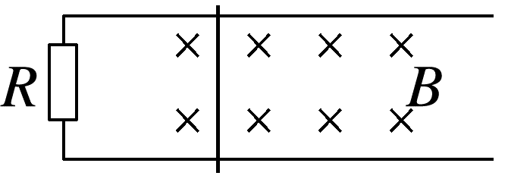  水平放置的平行光滑导轨，间距为L，左侧接有电阻R，导体棒初速度为v₀，质量为m，电阻不计，匀强磁场的磁感应强度为B，导轨足够长且电阻不计，从开始运动至停下来
求电荷  量q | -B$\overline{I}$LΔt=0-mv₀，q=$\overline{I}$Δt=$\frac{mv_{0}}{BL}$
求位移s | -$\frac{B^{2}L^{2}\overline{v}}{R}$Δt=0-mv₀，s=$\overline{v}$Δt=$\frac{mv_{0}R}{B^{2}L^{2}}$
应用  技巧 | 若导体棒做初、末速度已知的变减速运动，在用动量定理列出的式子中q=$\overline{I}$Δt，s=$\overline{v}$Δt；若已知q或s也可求末速度
情景  示例2 | 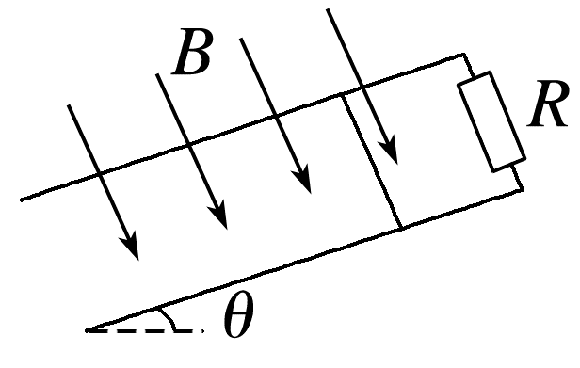  间距为L的光滑平行导轨倾斜放置，倾角为θ，上端接有电阻R，由静止释放质量为m、阻值为r的导体棒，匀强磁场的磁感应强度为B，方向垂直导轨所处倾斜面向下，当通过横截面的电荷量为q或下滑位移为s时，速度达到v
求运动  时间 | -B$\overline{I}$LΔt+mgsin θ·Δt=mv-0，q=$\overline{I}$Δt  -$\frac{B^{2}L^{2}\overline{v}}{R+r}$Δt+mgsin θ·Δt=mv-0，s=$\overline{v}$Δt
应用技巧 | 用动量定理求时间需有其他恒力参与。若已知运动时间，也可求q、s、v中的任意一个物理量

例1 如图所示，水平面上固定放置有足够长的“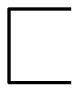”形光滑金属导轨，宽度为L。虚线MN右侧存在方向垂直于导轨平面的匀强磁场(图中未画出)，磁感应强度大小为B，磁场的区域足够大。质量为m、电阻为R、长度也为L的金属棒垂直于导轨放置，以初速度v₀沿导轨进入匀强磁场区域，最终静止。金属棒与导轨接触良好，导轨电阻不计，求：
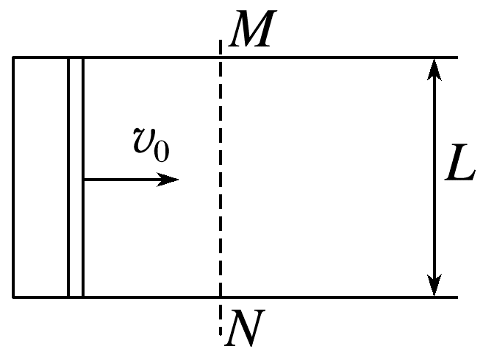
(1)流过金属棒横截面的总电荷量；
(2)金属棒在磁场中运动的距离。
答案 (1)$\frac{mv_{0}}{BL}$ (2)$\frac{mv_{0}R}{B^{2}L^{2}}$
解析 (1)规定向右为正方向，由动量定理有
-B$\overline{I}$L·Δt=0-mv₀①
流过金属棒横截面的总电荷量为q=$\overline{I}$·Δt=$\frac{mv_{0}}{BL}$
(2)设金属棒在磁场中运动的距离为s，
$\overline{I}$=$\frac{BL\overline{v_{0}}}{R}$②
s=$\overline{v_{0}}$t③
联立①②③则有$\frac{B^{2}L^{2}s}{R}$=mv₀
解得金属棒在磁场中运动的距离为s=$\frac{mv_{0}R}{B^{2}L^{2}}$。
拓展 (多选)金属棒在运动过程中，速度大小v、流过的电荷量q与时间t或位移s的关系图像正确的有( )
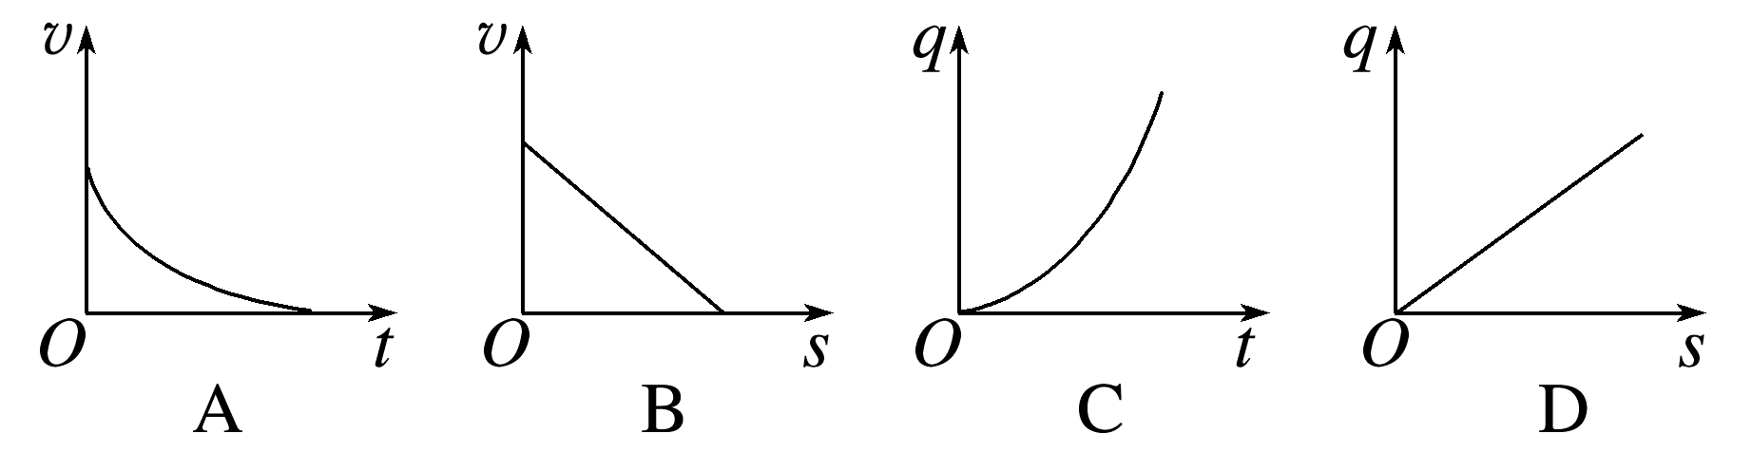
答案 ABD
解析 金属棒在前进过程中，所受安培力大小F=BIL=$\frac{B^{2}L^{2}v}{R}，$可知随速度的减小，安培力逐渐减小，加速度逐渐减小，最后停止运动，因此在v-t图像中，斜率的绝对值逐渐减小，A正确；
根据动量定理-$\overline{F}$·Δt=m·Δv，可得-$\frac{B^{2}L^{2}\overline{v}}{R}$·Δt=m·Δv，而Δs=$\overline{v}$·Δt，因此-$\frac{B^{2}L^{2}}{R}$·Δs=m·Δv，速度随位移均匀变化，可知v-s图像为一条倾斜的直线，B正确；
根据I=$\frac{BLv}{R}，$而I=$\frac{Δq}{Δt}，$可知随着速度的减小，q-t图像是一条斜率逐渐减小的曲线，C错误；
$\overline{I}$·Δt=$\frac{BL\overline{v}}{R}$·Δt，而Δq=$\overline{I}$·Δt，整理得Δq=$\frac{BL}{R}$·Δs，因此，q-s图像为一条过坐标原点的倾斜直线，D正确。
2.不等间距的双棒模型
例2 如图所示，足够长的光滑的平行金属导轨固定在绝缘水平面上，导轨处在方向垂直于水平面向下、磁感应强度大小为B的匀强磁场中，左侧导轨间的距离为3L，右侧导轨间的距离为L，导体棒a、b垂直放置于导轨上，且与导轨接触良好，导体棒a、b的材料相同，电阻相等。导体棒b未被固定且静止在右侧导轨上，使导体棒a以初速度v₀开始向右运动，直至回路中的感应电流变为0。已知回路中的感应电流变为0时，导体棒a仍处于左侧导轨上，不计导轨的电阻，导体棒b的质量为m。求：
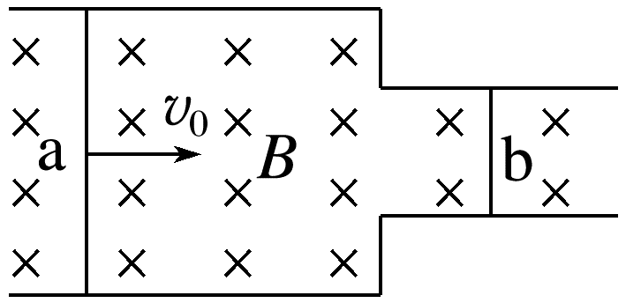
(1)通过回路的电荷量q；
(2)回路中产生的焦耳热Q。
答案 (1)$\frac{3mv_{0}}{2BL}$ (2)$\frac{9}{4}$m${v_{0}}^{2}$
解析 (1)根据电阻定律有R=ρ$\frac{l}{S}$=ρ$\frac{l^{2}}{lS}$=ρ$\frac{l^{2}}{V}，$其中l是导体棒的长度、V是导体棒的体积，由于两根导体棒的电阻R和电阻率ρ相同，可知，a的体积是b体积的9倍，根据m_{质}=ρ_{密度}V可知，a的质量是b质量的9倍，即m_{a}=9m，设回路中的感应电流变为0时，a的速度为v_{a}，b的速度为v_{b}，则有3BLv_{a}=BLv_{b}，取向右为正方向，对a由动量定理可得-3B$\overline{I}$Lt=m_{a}v_{a}-m_{a}v₀，
对b根据动量定理可得B$\overline{I}$Lt=mv_{b}-0，
解得v_{a}=$\frac{1}{2}$v₀，v_{b}=$\frac{3}{2}$v₀，
通过回路的电荷量q=$\overline{I}$t，解得q=$\frac{3mv_{0}}{2BL}$；
(2)由能量守恒定律可得回路中产生的焦耳热Q=$\frac{1}{2}$m_{a}${v_{0}}^{2}$-$\frac{1}{2}$m_{a}${v_{a}}^{2}$-$\frac{1}{2}$m${v_{b}}^{2}$=$\frac{9}{4}$m${v_{0}}^{2}$。
3.“电容器+棒”模型
(1)无外力充电式
基本模型  规律 | 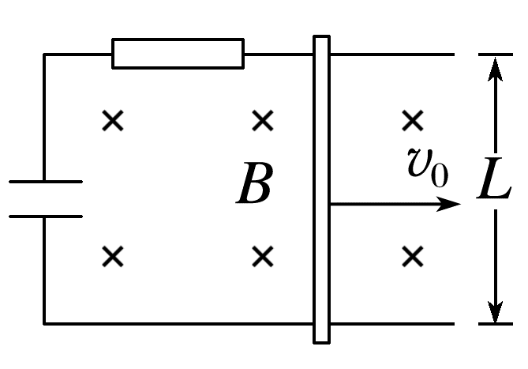  (导轨光滑，电阻阻值为R，电容器电容为C)
电路特点 | 导体棒相当于电源，电容器充电
电流特点 | 安培力为阻力，棒减速，E减小，有I=$\frac{BLv-U_{C}}{R}，$电容器充电，U_{C}变大，当BLv=U_{C}时，I=0，F_{安}=0，棒匀速运动
运动特点和最终状态 | 棒做加速度减小的减速运动，最终做匀速运动，此时I=0，但电容器带电荷量不为零
最终速度 | 电容器充电电荷量：q=CU  最终电容器两端电压：U=BLv  对棒应用动量定理：  mv-mv₀=-B$\overline{I}$L·Δt=-BLq  v=$\frac{mv_{0}}{m+B^{2}L^{2}C}$
v-t图像 | 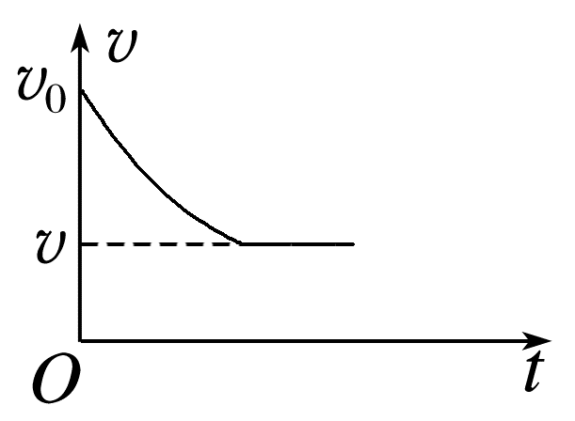

(2)无外力放电式
基本模型  规律 | 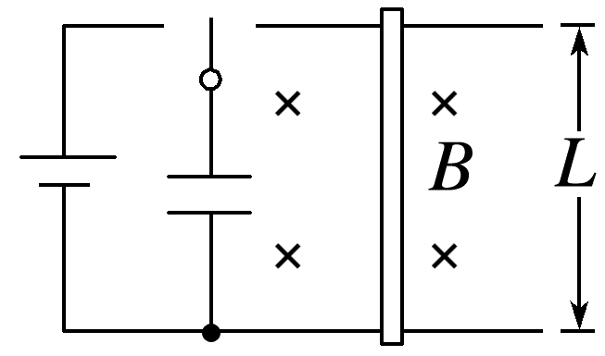  (导轨光滑，电源电动势为E，内阻不计，电容器电容为C)
电路特点 | 电容器放电，相当于电源；导体棒受安培力而运动
电流特点 | 电容器放电时，导体棒在安培力作用下开始运动，同时阻碍放电，导致电流减小，直至电流为零，此时U_{C}=BLv_{m}
运动特点及最终状态 | 做加速度减小的加速运动，最终匀速运动，I=0
最大速度 | 电容器初始电荷量：Q₀=CE  放电结束时电荷量：Q=CU_{C}=CBLv_{m}  电容器放电电荷量：ΔQ=Q₀-Q=CE-CBLv_{m}  对棒应用动量定理：mv_{m}-0=B$\overline{I}$L·Δt=BLΔQ  v_{m}=$\frac{BLCE}{m+B^{2}L^{2}C}$
v-t图像 | 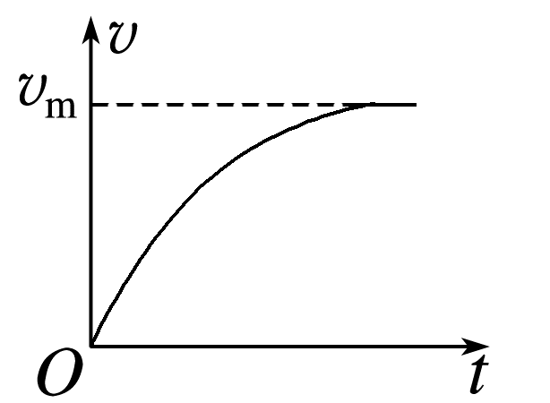

例3 (多选)如图所示是某同学模拟电磁炮的工作原理和发射过程，水平台面上有足够长的平行光滑金属导轨MN和PQ置于塑料圆筒内，质量为m的金属炮弹置于圆筒内的轨道上，轨道间距为L，整个装置处于竖直向上的匀强磁场中，磁感应强度大小为B。导轨左端连着平行板电容器和电动势为E的电源。先让单刀双掷开关接1接线柱对电容器充电，充电结束后，将开关接2接线柱。金属炮弹在安培力作用下开始运动，达到最大速度后离开导轨，整个过程通过炮弹的电荷量为q。已知在圆筒中金属炮弹始终与导轨接触良好，不计导轨电阻和电源内阻，炮弹电阻为R。在这个过程中，以下说法正确的是( )
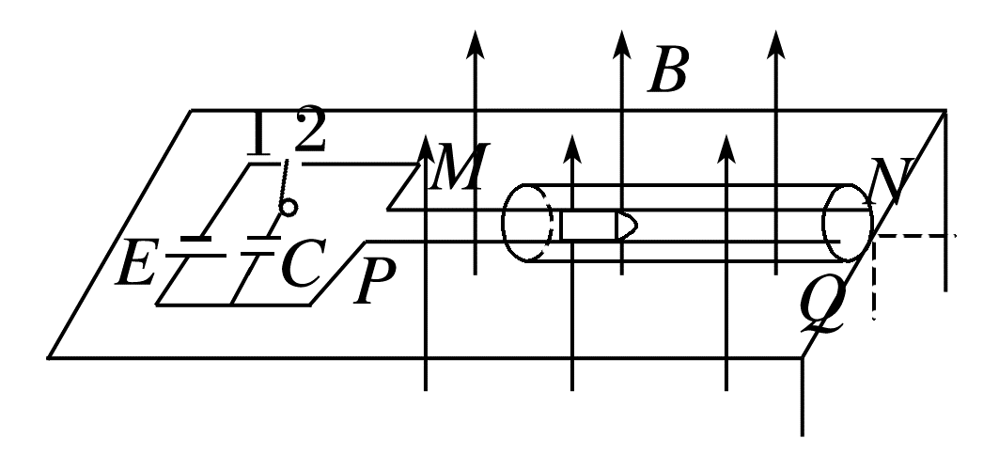
A.炮弹离开导轨时的速度为$\frac{BLq}{m}$
B.电容器的电容C=$\frac{mq}{mE-B^{2}L^{2}q}$
C.炮弹在导轨上的位移s=$\frac{qR}{BL}$
D.在其他条件不变时，炮弹的最大速度与电容器电容大小成正比
答案 AB
解析 对炮弹，根据动量定理有$\overline{F}$t=mv，其中$\overline{F}$=B$\overline{I}$L，可得v=$\frac{B\overline{I}Lt}{m}$=$\frac{BLq}{m}，$故A正确；刚充电结束时，电容器带电荷量为Q=CE，炮弹达到最大速度时，电容器带电荷量Q'=Q-q，此时电容器电压U=$\frac{Q^{'}}{C}，$则此时炮弹产生的感应电动势等于U，故BLv=U，联立可得$\frac{CE-q}{C}$=BLv，解得C=$\frac{mq}{mE-B^{2}L^{2}q}，$故B正确；炮弹在导轨上运动过程，电容器有电压存在，通过炮弹的平均电流并不是$\frac{BL\overline{v}}{R}，$则$\frac{BL\overline{v}}{R}$t≠q，s≠$\frac{qR}{BL}，$故C错误；根据以上分析可知E=v(BL+$\frac{m}{BLC}$)，故炮弹的最大速度与电容器电容大小并不成正比，故D错误。

考点二 动量守恒定律在电磁感应中的应用
1.在双金属棒切割磁感线的系统中，双金属棒和导轨构成闭合回路，安培力为系统内力，如果它们不受摩擦力，且受到的安培力的合力为0时，满足动量守恒，运用动量守恒定律解题比较方便。
2.双棒模型(不计摩擦力)
模型示意图及条件 | 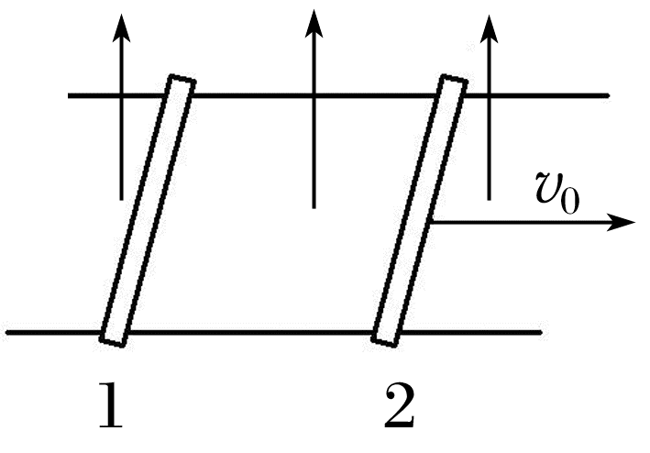  水平面内的光滑等距导轨，两个棒的质量分别为m₁、m₂，电阻分别为R₁、R₂，给棒2一个初速度v₀
电路特点 | 棒2相当于电源；棒1受安培力而加速运动，运动后产生反向电动势
电流及速度变化 | 棒2做变减速运动，棒1做变加速运动，随着两棒相对速度的减小，回路中的电流I=BL$\frac{v_{2}-v_{1}}{R_{1}+R_{2}}$减小，安培力减小，加速度减小，稳定时，两棒的加速度均为零，以相等的速度匀速运动
最终状态 | a=0，I=0，v₁=v₂
系统规律 | 动量守恒m₂v₀=(m₁+m₂)v  能量守恒Q=$\frac{1}{2}$m₂${v_{0}}^{2}$-$\frac{1}{2}$(m₁+m₂)v²  两棒产生焦耳热之比$\frac{Q_{1}}{Q_{2}}$=$\frac{R_{1}}{R_{2}}$

例4 如图所示，光滑平行长直导轨PQ、MN放置在水平面上，垂直导轨平面向上的匀强磁场的磁感应强度为B，导轨的间距为d。质量为2m的导体棒ab和质量为m的导体棒cd放置在导轨上，两导体棒长度均为d，使导体棒ab获得初速度v₀，当导体棒cd的位移为s₀时运动状态达到稳定，此时将导体棒cd锁定，最终ab棒静止。导体棒ab和cd的电阻均为r，导轨的电阻不计，两导体棒始终与导轨垂直且接触良好，求：
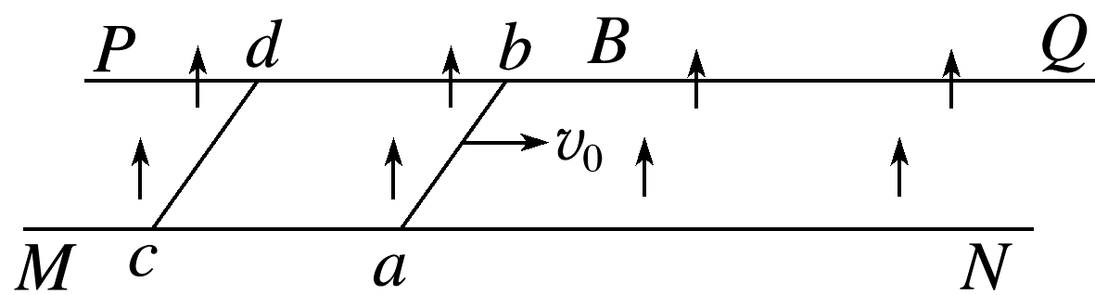
(1)锁定导体棒cd前瞬间，导体棒ab的速度大小；
(2)锁定导体棒cd前，导体棒cd产生的焦耳热；
(3)整个过程中，通过导体棒cd的电荷量；
(4)整个过程中，导体棒ab的位移大小。
答案 (1)$\frac{2}{3}$v₀ (2)$\frac{1}{6}$m${v_{0}}^{2}$ (3)$\frac{2mv_{0}}{Bd}$ (4)$\frac{4mv_{0}r}{B^{2}d^{2}}$+s₀
解析 (1)当导体棒cd的位移为s₀时，运动状态达到稳定，可知两导体棒组成的系统动量守恒，且达到共速，则2mv₀=(2m+m)v₁，解得v₁=$\frac{2}{3}$v₀；
(2)锁定导体棒cd前，根据能量守恒定律，
有Q=$\frac{1}{2}$×2m${v_{0}}^{2}$-$\frac{1}{2}$×3m${v_{1}}^{2}，$解得Q=$\frac{1}{3}$m${v_{0}}^{2}$
所以导体棒cd产生的焦耳热为Q'=$\frac{1}{2}$Q=$\frac{1}{6}$m${v_{0}}^{2}$；
(3)锁定导体棒cd前，对导体棒cd由动量定理，得B$\overline{I}$d·Δt=mv₁，
又q₁=$\overline{I}$·Δt，
联立得Bdq₁=mv₁
所以q₁=$\frac{2mv_{0}}{3Bd}$
导体棒cd锁定后，对导体棒ab由动量定理，
得-B$\overline{I}$'d·Δt'=-2mv₁，
又q₂=$\overline{I}$'·Δt'，
联立得Bdq₂=2mv₁，所以q₂=$\frac{4mv_{0}}{3Bd}$
整个过程中，通过导体棒cd的电荷量即为整个回路的电荷量，有q=q₁+q₂=$\frac{2mv_{0}}{Bd}$；
(4)锁定导体棒cd前，由题意得q₁=$\overline{I}$·Δt=$\frac{\overline{E}}{2r}$·Δt=$\frac{Bd(s_{1}-s_{0})}{2r·Δt}$·Δt=$\frac{Bd(s_{1}-s_{0})}{2r}$=$\frac{2mv_{0}}{3Bd}$
解得s₁=$\frac{4mv_{0}r}{3B^{2}d^{2}}$+s₀
导体棒cd锁定后，同理得q₂=$\overline{I}$'·Δt'=$\frac{Bds_{2}}{2r}$=$\frac{4mv_{0}}{3Bd}$
解得s₂=$\frac{8mv_{0}r}{3B^{2}d^{2}}$
整个过程中，导体棒ab的位移为
s=s₁+s₂=$\frac{4mv_{0}r}{B^{2}d^{2}}$+s₀。

课时精练
[分值：42分]
 [1~4题，每题4分]
1.(多选)如图，方向竖直向下的匀强磁场中有两根位于同一水平面内的足够长的平行金属导轨，两相同的光滑导体棒ab、cd静止在导轨上，t=0时，棒ab以初速度v₀向右滑动。运动过程中，ab、cd始终与导轨垂直并接触良好，两者速度分别用v₁、v₂表示，回路中的电流用I表示。下列图像中可能正确的是( )
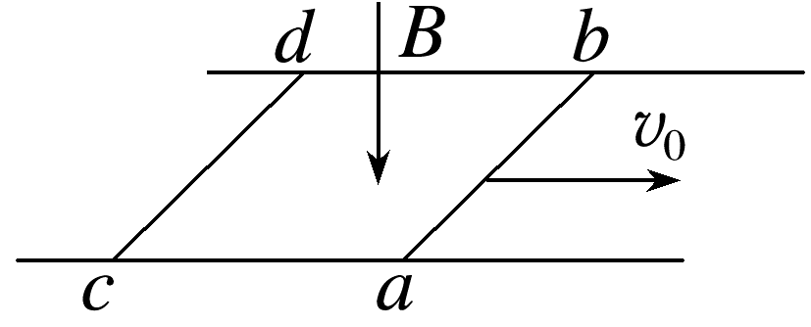
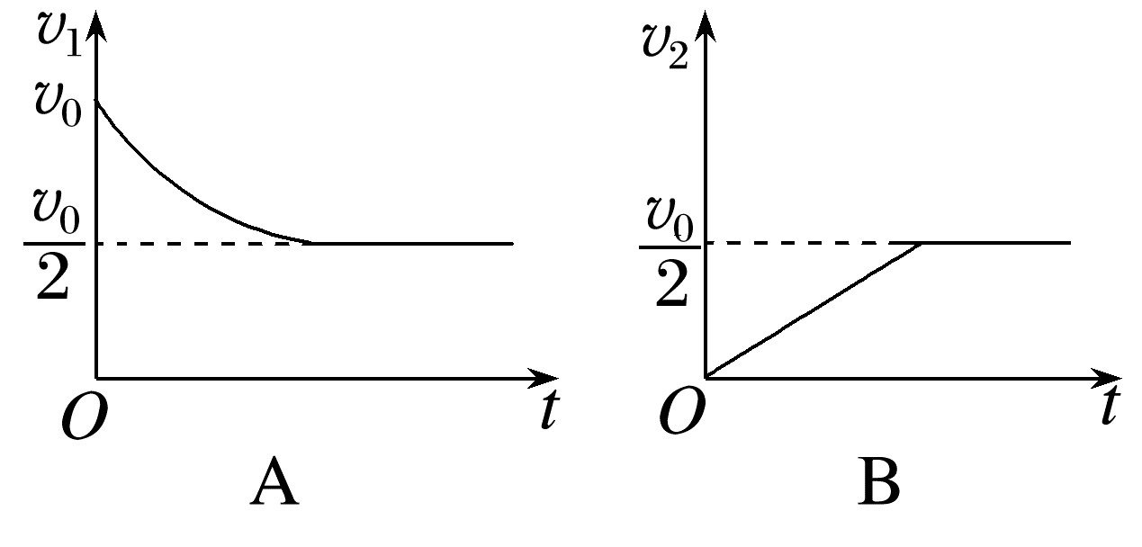
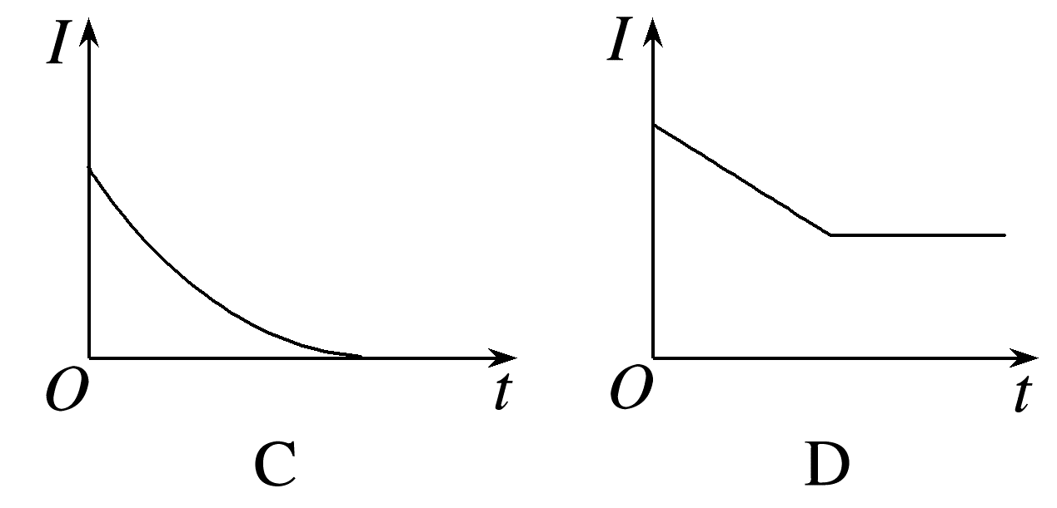
答案 AC
解析 棒ab以初速度v₀向右滑动，切割磁感线产生感应电动势，使整个回路中有感应电流，判断可知棒ab受到与v₀方向相反的安培力的作用而做变减速运动，棒cd受到与v₀方向相同的安培力的作用而做变加速运动，它们之间的速度差Δv=v₁-v₂逐渐减小，整个系统产生的感应电动势逐渐减小，回路中感应电流逐渐减小，最后变为零，即最终棒ab和棒cd的速度相同，v₁=v₂，这时两相同的光滑导体棒ab、cd组成的系统在足够长的平行金属导轨上运动，水平方向上不受外力作用，由动量守恒定律有mv₀=mv₁+mv₂，解得v₁=v₂=$\frac{v_{0}}{2}$，选项A、C正确，B、D错误。
2.(多选)(2025·广东省模拟)如图所示，光滑水平面上一个正方形导线框以垂直于一边的速度穿过平行边界的匀强磁场区域(磁场宽度大于线框边长)，已知导线框进入磁场前速度为v₁，穿出磁场后速度为v₂，下列说法正确的是( )
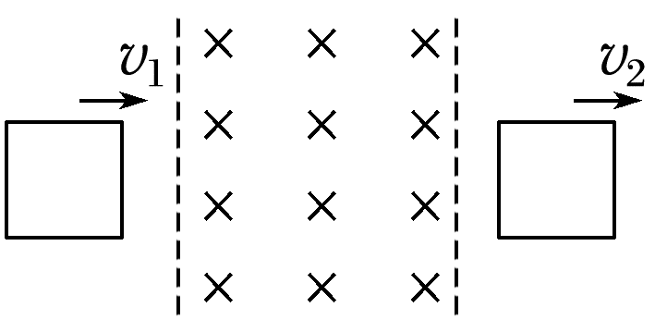
A.线框穿越磁场的全过程克服安培力做的功等于线框产生的电热与损失的动能之和
B.线框进入磁场的过程与穿出磁场的过程受到安培力的冲量相等
C.线框完全在磁场中运动时的速度为$\frac{v_{1}+v_{2}}{2}$
D.线框完全在磁场中运动时的电流不为0且恒定不变
答案 BC
解析 根据动能定理可知，线框穿越磁场的全过程中只有安培力做功，则克服安培力做的功等于线框损失的动能，故A错误；线框进入磁场的过程中，有I₁=-$\frac{B^{2}L^{2}{\overline{v}}_{1}}{R}$t₁=-$\frac{B^{2}L^{3}}{R}$，线框穿出磁场的过程中，有I₂=-$\frac{B^{2}L^{2}{\overline{v}}_{2}}{R}$t₂=-$\frac{B^{2}L^{3}}{R}$=I₁，故B正确；线框进入磁场的过程中，有I₁=-$\frac{B^{2}L^{3}}{R}$=mv-mv₁，线框穿出磁场的过程中，有I₂=-$\frac{B^{2}L^{3}}{R}$=mv₂-mv，联立可得v=$\frac{v_{1}+v_{2}}{2}$，故C正确；线框完全进入磁场后，磁通量不发生变化，没有感应电流，故D错误。
3.(多选)(2025·广东深圳市检测)如图，质量为1 kg的方形铝管静置在足够大的绝缘水平面上，现使质量为2 kg的条形磁铁(条形磁铁横截面比铝管的内横截面小)以v=3 m/s的水平初速度自左向右穿过铝管，忽略一切摩擦，不计管壁厚度。则( )
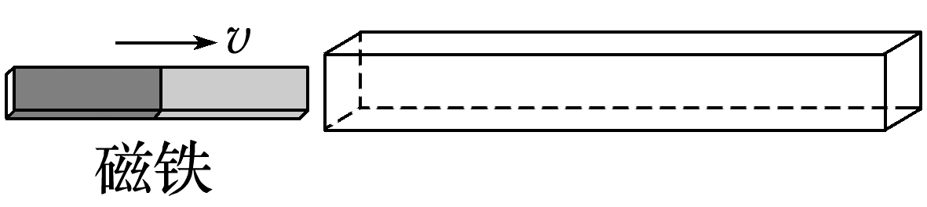
A.磁铁穿过铝管过程中，铝管受到的安培力可能先水平向左后水平向右
B.磁铁穿过铝管后，铝管速度可能为4 m/s
C.磁铁穿过铝管时的速度可能大于2 m/s
D.磁铁穿过铝管过程所产生的热量可能达到2 J
答案 CD
解析 磁铁穿过铝管过程中，根据楞次定律的推论可知，铝管受到的安培力始终向右，故A错误；磁铁穿过铝管的过程中，系统动量守恒，设穿过铝管时磁铁的速度为v₁，铝管的速度为v₂，根据动量守恒定律有Mv=Mv₁+mv₂，假设无能量损耗，则有$\frac{1}{2}$Mv²=$\frac{1}{2}$M${v_{1}}^{2}$+$\frac{1}{2}$m${v_{2}}^{2}$，解得v₁=1 m/s，v₂=4 m/s，假设磁铁恰好和铝管速度相等(能量损耗最大)，共速的速度为v₃，根据动量守恒定律有Mv=(M+m)v₃，解得v₃=2 m/s，损耗的能量为ΔE=$\frac{1}{2}$Mv²-$\frac{1}{2}$(M+m)${v_{3}}^{2}$=3 J，所以磁铁穿过铝管后，铝管速度小于4 m/s，磁铁穿过铝管时的速度可能大于2 m/s，磁铁穿过铝管过程所产生的热量可能达到2 J，故B错误，C、D正确。
4.(2024·广东广州市一模)如图，足够长的磁铁在空隙产生一个径向辐射状磁场，一个圆形细金属环与磁铁中心圆柱同轴，由静止开始下落，经过时间t，速度达到最大值v，此过程中环面始终水平。已知金属环质量为m、半径为r、电阻为R，金属环下落过程中所经过位置的磁感应强度大小均为B，重力加速度大小为g，不计空气阻力，则( )
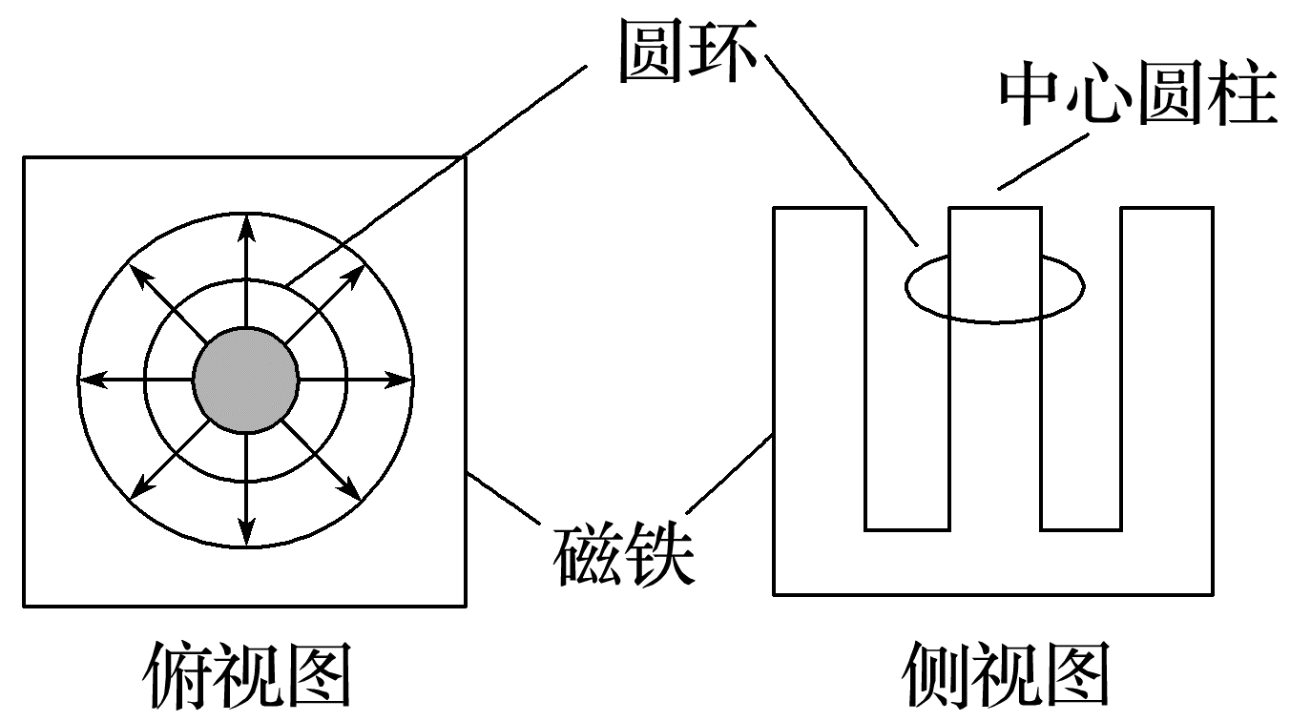
A.在俯视图中，环中感应电流沿逆时针方向
B.环中最大的感应电流大小为$\sqrt{\frac{mgv}{R}}$
C.环下落过程中所受重力的冲量等于其动量变化
D.t时间内通过金属环横截面的电荷量为$\frac{2πrBvt}{R}$
答案 B
解析 根据题意，由右手定则可知，在金属环下落过程中，在俯视图中，环中感应电流沿顺时针方向，故A错误；根据题意可知，当重力等于安培力时，环下落的速度最大，根据平衡条件有mg=F_{安}=BI_{m}·2πr，当环速度最大时，感应电动势为E=B·2πrv，感应电流为I_{m}=$\frac{E}{R}$=$\frac{B·2πrv}{R}$，联立可得I_{m}=$\sqrt{\frac{mgv}{R}}$，故B正确；当环从静止下落过程中，由于切割磁感线，导致环中出现感应电流，受到安培阻力，则除了重力外，还受安培力作用，由动量定理可知，动量变化等于合外力的冲量，故C错误；设t时间内通过金属环横截面的电荷量为q，由题意可知，环下落速度为v时的感应电流大小为I=$\frac{B·2πrv}{R}$，由于环中感应电流不断增大，则t时间内通过金属环横截面的电荷量q<It=$\frac{2πrBvt}{R}$，取向下为正方向，由动量定理有mgt-B·2πrIt=mv-0，又有q=It，联立解得q=$\frac{mgt-mv}{B·2πr}$，故D错误。
 [5、6题，每题6分]
5.(2025·陕晋青宁卷·7)如图，光滑水平面上存在竖直向上、宽度d大于2L的匀强磁场，其磁感应强度大小为B。甲、乙两个合金导线框的质量均为m，长均为2L，宽均为L，电阻分别为R和2R。两线框在光滑水平面上以相同初速度v₀=$\frac{4B^{2}L^{3}}{mR}$并排进入磁场，忽略两线框之间的相互作用。则( )
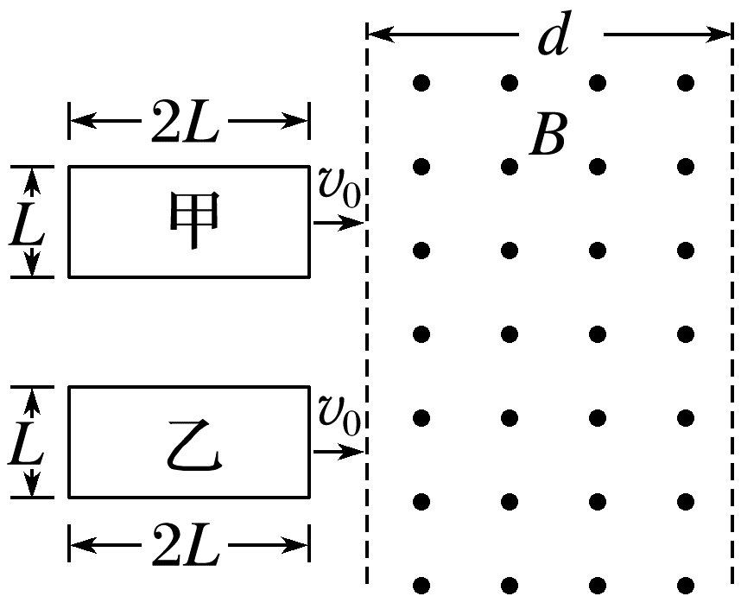
A.甲线框进磁场和出磁场的过程中电流方向相同
B.甲、乙线框刚进磁场区域时，所受合力大小之比为1∶1
C.乙线框恰好完全出磁场区域时，速度大小为0
D.甲、乙线框从刚进磁场区域到完全出磁场区域产生的焦耳热之比为4∶3
答案 D
解析 根据楞次定律，甲线框进磁场的过程电流方向为顺时针，出磁场的过程中电流方向为逆时针，故A错误；甲线框刚进磁场区域时，合力为F_{安1}=BI₁L=B·$\frac{BLv_{0}}{R}$L=$\frac{B^{2}L^{2}v_{0}}{R}$，乙线框刚进磁场区域时，合力为F_{安2}=BI₂L=B·$\frac{BLv_{0}}{2R}$L=$\frac{B^{2}L^{2}v_{0}}{2R}$，可得$\frac{F_{安1}}{F_{安2}}$=2，故B错误；假设甲、乙都能完全出磁场，对甲根据动量定理-B${\overline{I}}_{1}$LΔt=mv₁-mv₀，q₁=${\overline{I}}_{1}$Δt=$\frac{\frac{ΔΦ}{Δt}}{R}$·Δt=$\frac{ΔΦ}{R}$=$\frac{B·4L^{2}}{R}$，同理对乙-B${\overline{I}}_{2}$LΔt'=mv₂-mv₀，q₂=${\overline{I}}_{2}$Δt'=$\frac{\frac{ΔΦ}{Δt^{'}}}{2R}$·Δt'=$\frac{ΔΦ}{2R}$=$\frac{B·4L^{2}}{2R}$，解得v₁=0，v₂=$\frac{1}{2}$v₀=$\frac{2B^{2}L^{3}}{mR}$，故甲恰好完全出磁场区域，乙完全出磁场区域时，速度大小不为0，故C错误；由能量守恒可知甲、乙线框从刚进磁场区域到完全出磁场区域产生的焦耳热分别为Q₁=$\frac{1}{2}$mv₀²，Q₂=$\frac{1}{2}$mv₀²-$\frac{1}{2}$m${\left(\frac{v_{0}}{2}\right)}^{2}$=$\frac{3}{8}$mv₀²，可得$\frac{Q_{1}}{Q_{2}}$=$\frac{4}{3}$，故D正确。
6.(多选)(2025·广东中山市模拟)如图所示，两根足够长、间距为L的光滑竖直平行金属导轨，导轨上端接有开关、电阻、电容器，其中电阻的阻值为R，电容器的电容为C(不会被击穿)，金属棒MN水平放置，质量为m，空间存在垂直轨道向外的磁感应强度大小为B的匀强磁场，不计金属棒和导轨的电阻。闭合某一开关，让MN沿导轨由静止开始释放，金属棒MN和导轨始终接触良好，下列说法正确的是(重力加速度为g)( )
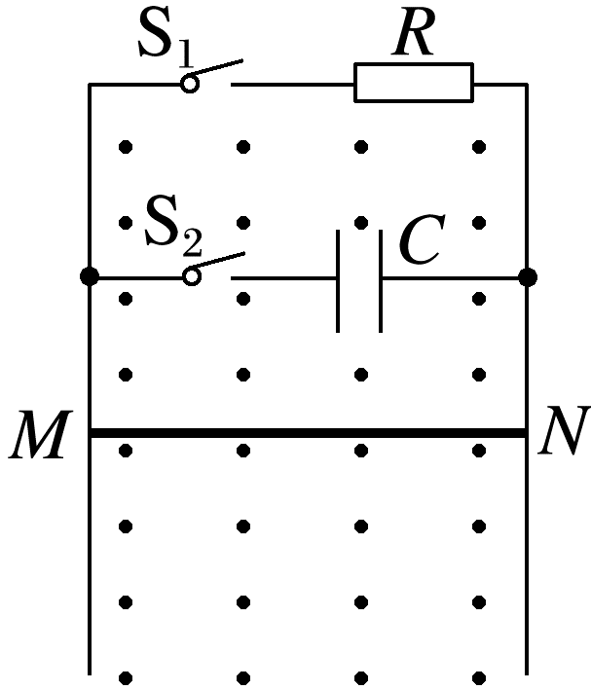
A.只闭合开关S₁，金属棒MN做匀加速直线运动
B.只闭合开关S₂，金属棒MN做匀加速直线运动
C.只闭合开关S₁，金属棒MN下降高度为h时速度为v，则所用时间t=$\frac{v}{g}$+$\frac{B^{2}L^{2}h}{mgR}$
D.只闭合开关S₂，通过金属棒MN的电流I=$\frac{mgCBL}{m+CB^{2}L^{2}}$
答案 BCD
解析 只闭合开关S₁，金属棒MN刚释放时有mg=ma，之后金属棒受重力和安培力共同作用，根据牛顿第二定律有mg-F_{安}=ma'，又F_{安}=BIL=B$\frac{BLv}{R}$L=$\frac{B^{2}L^{2}v}{R}$，其中金属棒速度v在增大，则金属棒做加速度减小的加速运动，直到安培力和重力平衡后做匀速直线运动，故A错误；只闭合开关S₁，金属棒MN下降高度为h时速度为v，在这个过程中对金属棒由动量定理有mgt-B$\overline{I}$Lt=mv-0，又q=$\overline{I}$t=$\frac{\overline{E}}{R}$t=$\frac{\frac{ΔΦ}{t}}{R}$t=$\frac{BLh}{R}$，联立解得t=$\frac{v}{g}$+$\frac{B^{2}L^{2}h}{mgR}$，故C正确；只闭合开关S₂，金属棒MN运动过程中取一段时间Δt，且Δt趋近于零，设金属棒加速度为a，则有I=$\frac{ΔQ}{Δt}$=$\frac{CΔU}{Δt}$=$\frac{CBLΔv}{Δt}$=CBLa，对金属棒，根据牛顿第二定律可得mg-BIL=ma，联立解得a=$\frac{mg}{m+CB^{2}L^{2}}$，I=$\frac{mgCBL}{m+CB^{2}L^{2}}$，可知金属棒做匀加速直线运动，故B、D正确。

7.(14分)(2024·广东佛山市二模)如图所示，空间存在竖直向下的匀强磁场，磁感应强度B=1 T。在匀强磁场区域内，有一对光滑平行金属导轨，处于同一水平面内，导轨足够长，导轨间距L=1 m，电阻可忽略不计。质量均为m=1 kg、电阻均为R=1 Ω的金属棒MN和PQ垂直放置于导轨上，且与导轨接触良好。先将PQ暂时锁定，金属棒MN在垂直于棒的拉力F作用下，由静止开始以加速度a=0.1 m/s²向右做匀加速直线运动，2 s后保持拉力F的功率不变，直到棒以最大速度v_{m}做匀速直线运动。($\sqrt{2}$≈1.41)
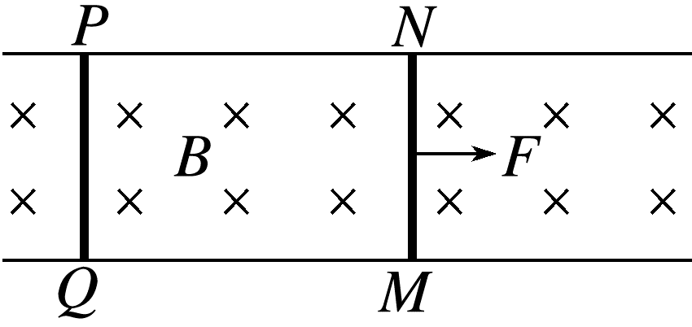
(1)(4分)求2 s时，拉力F的功率P；
(2)(4分)求棒MN的最大速度v_{m}；(结果保留两位小数)
(3)(6分)当棒MN达到最大速度v_{m}时，解除PQ锁定，同时撤去拉力F，则撤去拉力F后两金属棒之间距离增加量Δx的最大值是多少？(结果保留两位小数)
答案 (1)0.04 W (2)0.28 m/s (3)0.28 m
解析 (1)金属棒MN在2 s末时的速度v₁=at₁=0.1×2 m/s=0.2 m/s
所受安培力F_{安1}=BI₁L
由闭合电路欧姆定律得I₁=$\frac{E}{2R}$
由电磁感应定律得E=BLv₁
由牛顿第二定律得F-F_{安1}=ma
拉力的功率P=Fv₁
解得P=0.04 W
(2)金属棒MN达到最大速度v_{m}时，金属棒MN受力平衡F₂=F_{安2}=$\frac{B^{2}L^{2}v_{m}}{2R}$
保持拉力的功率不变P=F₂v_{m}
解得v_{m}=$\frac{\sqrt{2}}{5}$ m/s≈0.28 m/s
(3)撤去拉力后，金属棒PQ、MN组成的系统动量守恒，取向右为正方向，由动量守恒定律可得
mv_{m}=2mv
解得v=$\frac{1}{2}$v_{m}=0.14 m/s
根据法拉第电磁感应定律得$\overline{E}$=$\frac{ΔΦ}{Δt}$
由闭合电路欧姆定律得$\overline{I}$=$\frac{\overline{E}}{2R}$
通过两棒的电荷量为q=$\overline{I}$Δt
解得q=$\frac{BLΔx}{2R}$
对PQ棒由动量定理得B$\overline{I}$LΔt=mv
解得撤去拉力F后两金属棒之间距离增加量Δx的最大值是Δx=0.28 m。

